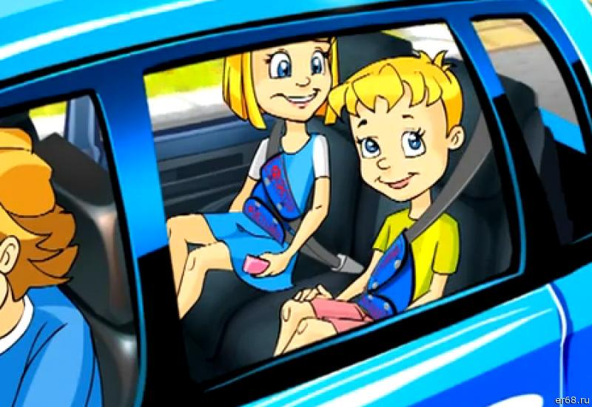

**ДЕТИ-**

**ПАССАЖИРЫ**

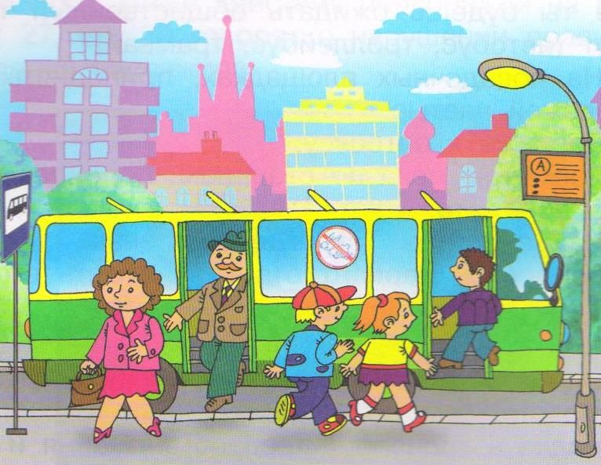

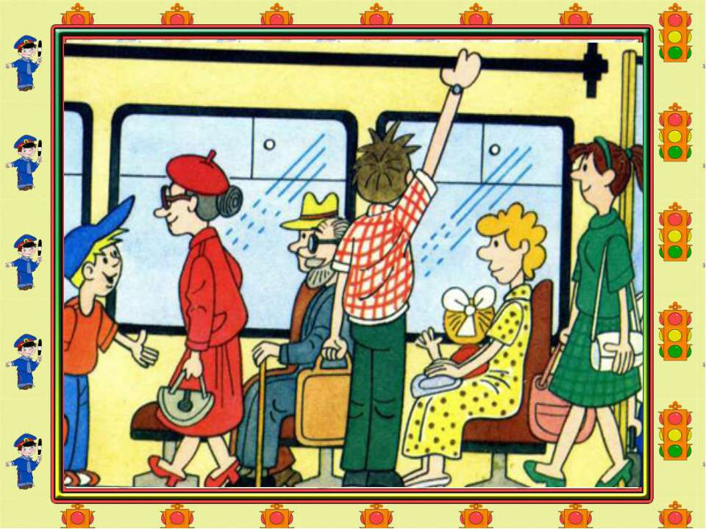

**В общественном транспорте**

Опасность передвижения в общественном транспорте связана, как правило, с резким торможением, к которому пассажиры всегда не готовы.

Родителям, которые разрешают детям самостоятельно передвигаться на общественном транспорте, нужно разъяснить ребятам следующие правила:

1) Ожидать общественный транспорт безопасно только на посадочной площадке, а если ее нет, то на тротуаре или обочине, но в любом случае – подальше от проезжей части дороги.

2) Вход в маршрутный транспорт можно осуществлять только после полной остановки транспортного средства.

3) Находясь в салоне общественного транспорта необходимо крепко держаться за поручни.

4) Следует уступать места пожилым и больным людям – это правило не только вежливости, но и безопасности – ведь на резкое торможение им тяжелее среагировать и удержаться на ногах.

5) Запрещается отвлекать водителя от управления, а также открывать двери транспортного средства во время его движения.

6) К выходу следует подготовиться заранее, чтобы не пришлось спешить. Выйдя из транспорта, торопиться также не следует. Особенно если нужно перейти на другую сторону дороги. Необходимо четко усвоить: переходить проезжую часть можно только по пешеходному переходу.

**В салоне автомобиля**

Ребенок в салоне автомобиля целиком и полностью зависит от водителя. К сожалению, пренебрежение элементарными мерами безопасности родителями не только для себя, но и для ребенка может закончиться очень трагично. Особенно если при движении автомобиля ребенок располагается на руках. В этом случае ошибочно полагать, что, держа на руках, вы оберегайте его. При столкновении или резком торможении вес пассажира возрастает в несколько раз, и удержать ребенка от резкого удара практически невозможно. Если при этом и сам взрослый не пристегнут ремнем безопасности, то это верная гибель для малыша. Поэтому, прежде чем отправиться с ребенком на автомашине побеспокойтесь о его безопасности, необходимо соблюдать следующие правила:

1. «Перевозка детей в возрасте младше 7 лет в легковом автомобиле и кабине грузового автомобиля, конструкцией которых предусмотрены ремни безопасности либо ремни безопасности и детская удерживающая система ISOFIX,[1] должна осуществляться с использованием детских удерживающих систем (устройств), соответствующих весу и росту ребенка».

Перевозка детей в возрасте от 7 до 11 лет (включительно) должна осуществляться с использованием детских удерживающих систем (устройств), соответствующих весу и росту ребенка, или с использованием ремней безопасности, а на переднем сиденье легкового автомобиля - только с использованием детских удерживающих систем (устройств), соответствующих весу и росту ребенка.

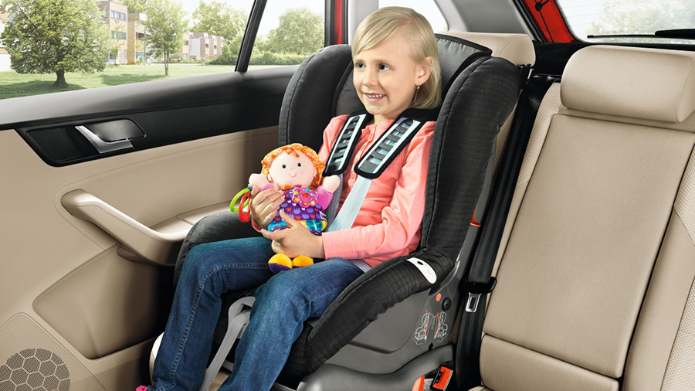

В соответствии с требованием ГОСТа Р 41.44 – 2005 (Правила ЕЭК ООН № 44) «Национальный стандарт РФ. Единообразные предписания, касающиеся удерживающих устройств для детей, находящихся в механических транспортных средства» (утвержден и введен в действие приказом Ростехрегулирования от 20.12.2005 года № 318-ст) детское удерживающее устройство должно быть сконструировано таким образом, чтобы в случае столкновения или торможения транспортного средства уменьшить опасность ранения ребенка, находящегося в удерживающем устройстве, путем обеспечения неподвижности его тела.

Детские удерживающие устройства подразделяют на пять весовых групп:

1 группа 0 (group 0) — для детей массой менее 10 кг;

2 группа 0+ (group 0+) — для детей массой менее 13 кг;

3 группа I (group I) — для детей массой 9—18 кг;

4 группа II (group II) — для детей массой 15—25 кг;

5 группа III (group III) — для детей массой 22—36 кг.

Бустер относится к детским удерживающим устройствам, однако по характеристикам безопасности существенно проигрывает автокреслу с его пятиточечными ремнями, спинкой и подголовником. Целью использования бустера является – приподнять ребенка выше, чтобы штатный автомобильный ремень не задевал за лицо и не прижимал шею. Если усадить малыша без специального устройства, ремни безопасности как раз пройдут по опасным зонам. Такое расположение ремней не защитит от травмы в результате ДТП и даже может спровоцировать дополнительные повреждения. Целесообразно это устройство использовать при поездках на короткое расстояние.

Бустер можно использовать для детей весом от 22 до 36 килограмм и ростом выше 120 сантиметров. В противном случае ремни безопасности будут проходить в неположенном месте, и малыш не будет надежно закреплен на сиденье автомобиля.

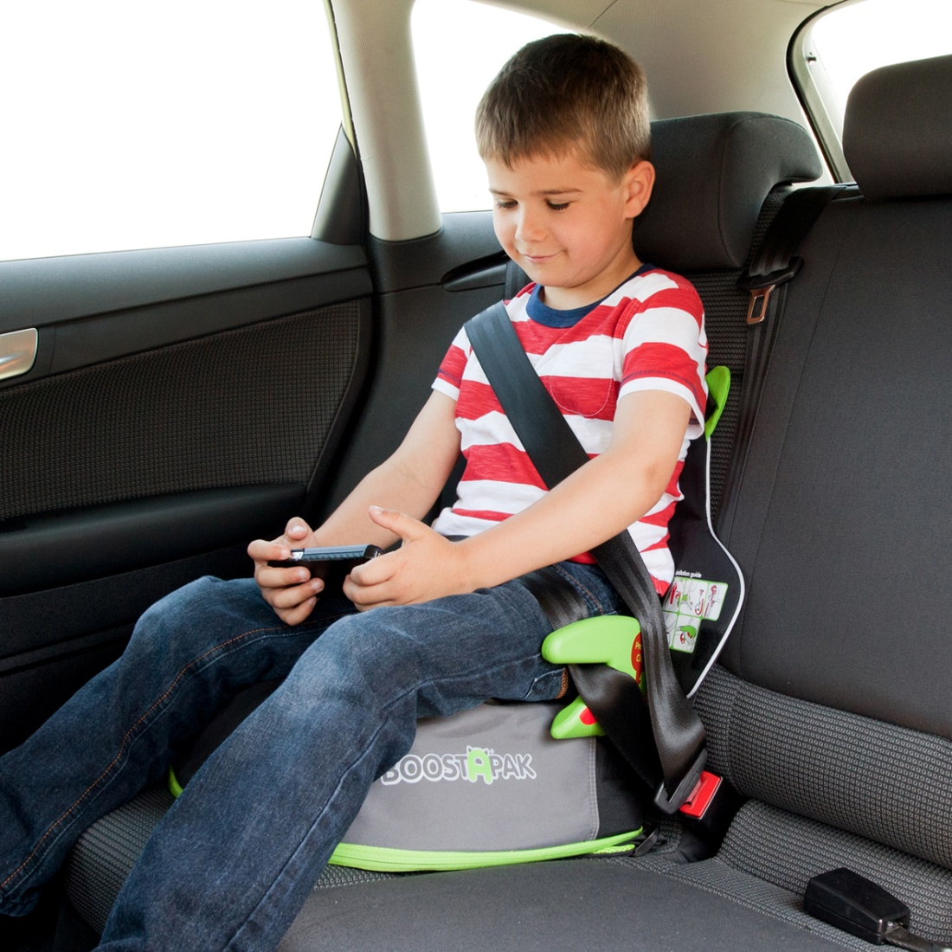

Установка в легковом автомобиле и кабине грузового автомобиля детских удерживающих систем (устройств) и размещение в них детей должны осуществляться в соответствии с руководством по эксплуатации указанных систем (устройств).

Детские удерживающие устройства должны быть сертифицированы.

2. Отправляясь в путешествие на автомашине, приучайте ребенка занимать свое место в детском кресле, он быстро к этому привыкнет, и другое место ему самому скоро будет не по душе. При этом сами пристегивайтесь ремнем безопасности, что также послужит для ребенка хорошим примером.

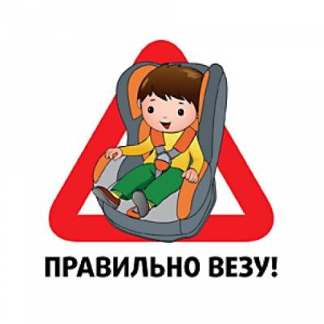

1. Наименование детской удерживающей системы ISOFIX приведено в соответствии с Техническим регламентом Таможенного союза ТР РС 018/2011 «О безопасности колесных транспортных средств»